Gradbene konstrukcije unikatnih stavb in zgradb v Rusiji in Sloveniji

Povzetek:
Predavanje opisuje konstrukcije in tehnologijo zgradbe unikatnih stavb in zgradb:
- olimpijska proga za sanke in bobe v Sočiju;
- najvišja stolpnica v Evropi - nebotičnik Lakhta Center v Sankt-Peterburgu višine 462 metrov;
- stadion Ljudski Vrt v Mariboru, rekonstrukcija Stare tribune

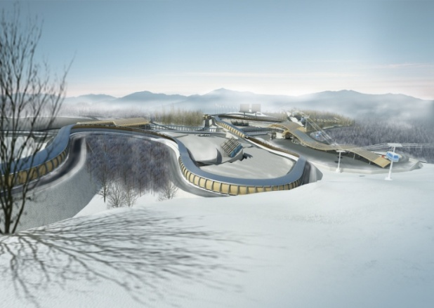 | 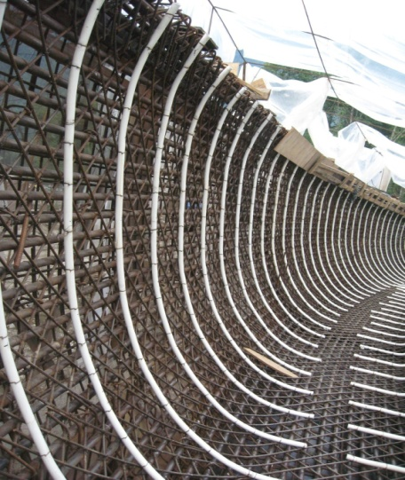
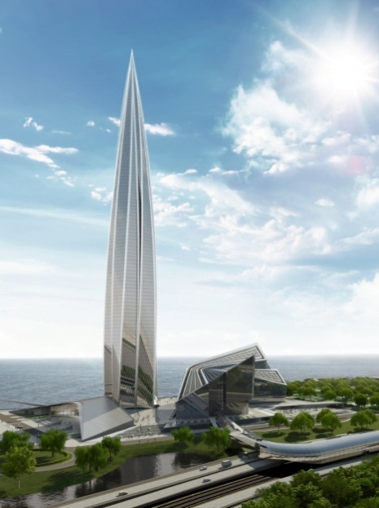 | 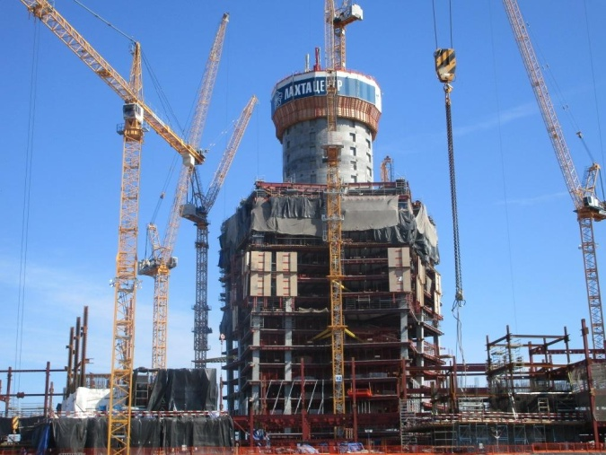
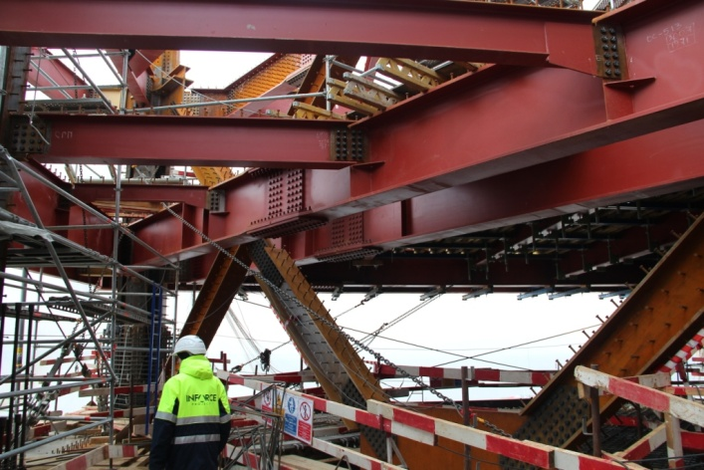 | 